FICHA DE ACTIVIDAD – CURSO FORMACIÓN DEL PROFESORADO
Learning English through sports
INGLÉS
Zoraida García Almendros
IES Humanejos (Parla)
20 de febrero de 2023
Fostering Artificial Intelligence at Schools

FAIaS – Ficha de actividad
Nombre de la actividad | Asignatura y nivel educativo | n . de alumnos/grupo
Learning English through sports | Inglés-2º ESO | 33
Objetivos
Los objetivos de la actividad son varios:
Desde el punto de vista lingüístico, los alumnos deberán aprender a distinguir los distintos verbos que se usan con los deportes en inglés, comparar y contrastar su uso con el dado en nuestro idioma y mantener una conversación básica sobre los deportes que practican. En definitiva, mejora la competencia lingüística en la lengua extranjera.
Desde el punto de vista tecnológico, adquirir conocimientos nuevos sobre Inteligencia Artificial y sus posibles usos o aplicaciones en el aula, poner en práctica conocimientos adquiridos en otras materias sobre programación de bloques y usar recursos tecnológicos de internet para desarrollar la actividad objetivo.
También se pretender mejorar la relación entre compañeros, la interdisciplinariedad, la conciencia digital, el trabajo en grupo y las habilidades sociales.
Contextualización
Dentro de la semana cultural del centro que trata sobre la Olimpiadas, los alumnos de la asignatura de inglés van a trabajar el tema de los deportes enfocado desde distintas perspectivas. Por un lado, vamos a aprender sobre todos los deportes que están incluidos en las Olimpiadas y sobre deportes raros que no se practican de manera habitual en nuestro país. Y por otro lado, vamos a conocer que es la Inteligencia Artificial (IA en adelante) y la vamos a aplicar en nuestras clases. Entablaremos conversaciones digitales “ficticias” con deportistas para hablar sobre sus deportes y experiencias a través de la IA en una aplicación web llamada “Character AI” y finalmente, vamos a trabajar a través de la aplicación de IA Learning ML las combinaciones de verbos en inglés relacionadas con los deportes.
Esta última será una actividad que se desarrollará en grupos de 3 alumnos en la sala de ordenadores. Cada uno de estos grupos tendrá que encargarse de buscar online los deportes que se usan con cada uno de los verbos en inglés “collocations” (do, play y go). Luego los pondrán en común y deberán crear su modelo en Learning ML con la mayor cantidad de datos posibles. Probarán el modelo y al final, entre los tres, tendrán que desarrollar su propio programa/juego de Scratch donde se ponga en práctica el modelo de IA.

Competencias
Las competencias que tratamos de trabajar con esta actividad son por el lado de la asignatura de inglés:
- Competencia específica 5: Ampliar y usar los repertorios lingüísticos personales entre distintas lenguas, reflexionando de forma crítica sobre su funcionamiento y tomando conciencia de las estrategias y conocimientos propios, para mejorar la respuesta a necesidades comunicativas concretas. Cuando hablamos de deportes, queremos que los alumnos comparen y contrasten las semejanzas y diferencias entre distintas lenguas reflexionando de manera progresivamente autónoma sobre su funcionamiento y uso. También queremos que aprendan la lengua extranjera con apoyo de otros participantes y de soportes analógicos y digitales como son en este caso Learning ML y Scratch.
- Competencia específica 6: Valorar críticamente y adecuarse a la diversidad lingüística, cultural y artística a partir de la lengua extranjera, identificando y compartiendo las semejanzas y las diferencias entre lenguas y culturas, para actuar de forma empática y respetuosa en situaciones interculturales. El objetivo es que los alumnos sepan adecuarse a la diversidad lingüística, propia de países donde se habla la lengua extranjera, reconociéndola como fuente de enriquecimiento personal y mostrando interés por compartir elementos culturales y lingüísticos distintos de los propios.
También incluimos competencias específicas de la asignatura de tecnología que también se pondrán en práctica:
- Competencia específica 1: Buscar y seleccionar la información adecuada proveniente de diversas fuentes, de manera crítica y segura, aplicando procesos de investigación, métodos de análisis de productos y experimentando con herramientas de simulación, para definir problemas tecnológicos e iniciar procesos de creación de soluciones a partir de la información obtenida.
- Competencia específica 3: Aplicar de forma apropiada y segura distintas técnicas y conocimientos interdisciplinares utilizando operadores, sistemas tecnológicos y herramientas, teniendo en cuenta la planificación y el diseño previo, para construir o fabricar soluciones tecnológicas y sostenibles que den respuesta a necesidades en diferentes contextos.
- Competencia específica 5: Desarrollar algoritmos y aplicaciones informáticas en distintos entornos, aplicando los principios del pensamiento computacional e incorporando las tecnologías emergentes, para crear soluciones a problemas concretos, automatizar procesos y aplicarlos en sistemas de control o en robótica.

Saberes básicos | Los saberes básicos de nuestra materia (inglés) se dividen en tres grupos y aquí se indican los que aplican a esta actividad:  1. Comunicación: Autoconfianza, el error como instrumento de mejora y reparación, léxico común y de interés para el alumnado, recursos para el aprendizaje y estrategias básicas de búsqueda de información (diccionario y recursos digitales), y el uso de herramientas digitales para la comprensión y producción de textos orales y escritos.  2. Plurilingüismo: Expresiones y léxico de uso común para expresarse en distintas situaciones de comunicación, comparación entre lenguas, estrategias de uso común para expresarse correctamente a partir de la comparación entre lenguas.  3. Interculturalidad: El uso de la lengua extranjera como medio de comunicación interpersonal e internacional, aspectos socioculturales y sociolingüísticos de uso común relativos a la vida cotidiana, las condiciones de vida y las relaciones interpersonales; convenciones sociales de uso común y estrategias de uso común para entender y apreciar la diversidad lingüística, cultural y artística, atendiendo a valores ecosociales y democráticos.  Respecto a los saberes de la asignatura de tecnología serían:  A. Proceso de resolución de problemas:  - Estrategias, técnicas y marcos de resolución de problemas en diferentes contextos y sus fases.  - Estrategias de búsqueda crítica de información durante la investigación y definición de problemas planteados.  - Análisis de productos y de sistemas tecnológicos: construcción de conocimiento desde distintos enfoques y ámbitos.  - Estructuras para la construcción de modelos.  - Emprendimiento, resiliencia, perseverancia y creatividad para abordar problemas desde una perspectiva interdisciplinar.  C. Pensamiento computacional, programación y robótica:  - Aplicaciones informáticas sencillas, para ordenador y dispositivos móviles, e introducción a la inteligencia artificial.  - Autoconfianza e iniciativa: el error, la reevaluación y la depuración de errores como parte del proceso de aprendizaje.

Enunciado de la actividad
Learning English Through Sports. Esta actividad permitirá conocer cómo se puede integrar la Inteligencia Artificial a través del uso de la aplicación LearningML de aprendizaje automático para posteriormente crear un programa/juego en Scratch que tenga como base la clasificación de las “Combinaciones” (Sport collocations) de verbos que se usan en inglés para hablar de deportes. Por ejemplo, tennis va con “play tennis”, yoga es “do yoga”, climbing (escalada) es “go climbing”. De esta manera, repasamos todos los deportes que hemos estado trabajando durante la semana cultural, sus combinaciones con verbos y usamos nuevas tecnologías y herramientas digitales en el proceso de aprendizaje. La actividad está pensada para alumnos de 2º ESO, que ya dominan el uso de Scratch desde lo aprendido en la asignatura de tecnología.

Temporización
Para la realización de esta actividad serán necesarias dos horas/sesiones en la sala de ordenadores. Preferiblemente al finalizar la semana pues ya se habrán adquirido ciertos conocimientos sobre los deportes que se quieren trabajar.

Uso de Inteligencia Artificial
Vamos a usar la herramienta de inteligencia artificial de Learning ML con el fin de acercarla a los alumnos, para que entiendan de manera básica cómo funciona y cómo se puede programar y los distintos usos que se le pueden dar. Nos vamos a centrar en explicar primeramente cómo funciona la herramienta en la clasificación de textos. Se podrá un ejemplo de clasificación para que los alumnos aprendan y luego se les pedirá que realicen su propio modelo donde clasifiquen entre tres categorías todas las combinaciones de deportes que hay. Para ello, tendrá que buscar primero que deportes van con qué verbos, copiarlos, para finalmente crear sus clases y probar el modelo. Se les pedirá que como mínimo cada clase tenga diez deportes, aunque pueden ser más si los saben o los encuentran. Una vez creado, podrán ir a Scratch (herramienta de programación por bloques) para crear algo parecido a lo que muestra el profesor. Podría ser un juego o un simulador que realice la clasificación.
Para aquellos alumnos que sean rápidos y cumplan con la finalidad de esta actividad antes de tiempo, pueden seguir probando, se les puede animar a que hagan clasificaciones de deportes por imágenes, poniendo por ejemplo imágenes de dichos deportes, de las pelotas que usan cada uno, de las pistas/canchas donde se practican, etc. todo ello usando el inglés como vehículo de comunicación y trabajo. Todo lo que se les pueda ocurrir para aplicar Learning ML y Scratch en relación a los deportes es bienvenido.
Previa a esta actividad, los alumnos habrán conocido la aplicación Character.ai donde se pueden entablar conversaciones con personajes reales o ficticios, pero cuyo contenido es creado por una IA. En nuestro caso, usaremos la lengua inglesa como vehículo de comunicación para simular entrevistas o cuestionarios a deportistas de nuestro interés.

Descripción Visual

Primero se enseña a los alumnos a usar la Herramienta Learning ML para clasificar textos, en nuestro caso en inglés. Este es el modelo que ellos deberían crear y probar. Como la comprobación nunca es del 100% se les indicará que siempre que sea mayor del 70% se considerará correcto.
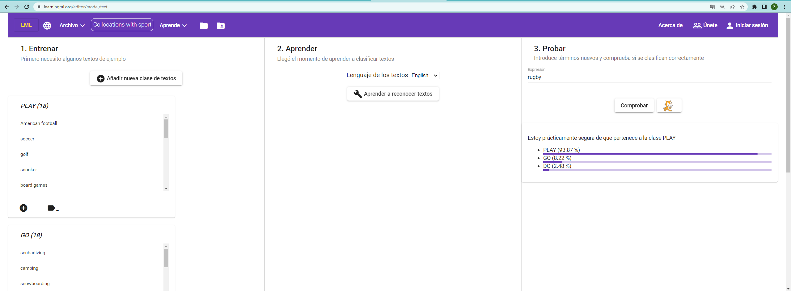

Luego deben ir a Scratch a crear su programa/juego para darle uso a la Inteligencia Artificial. Adjunto ejemplo que se les enseñará.

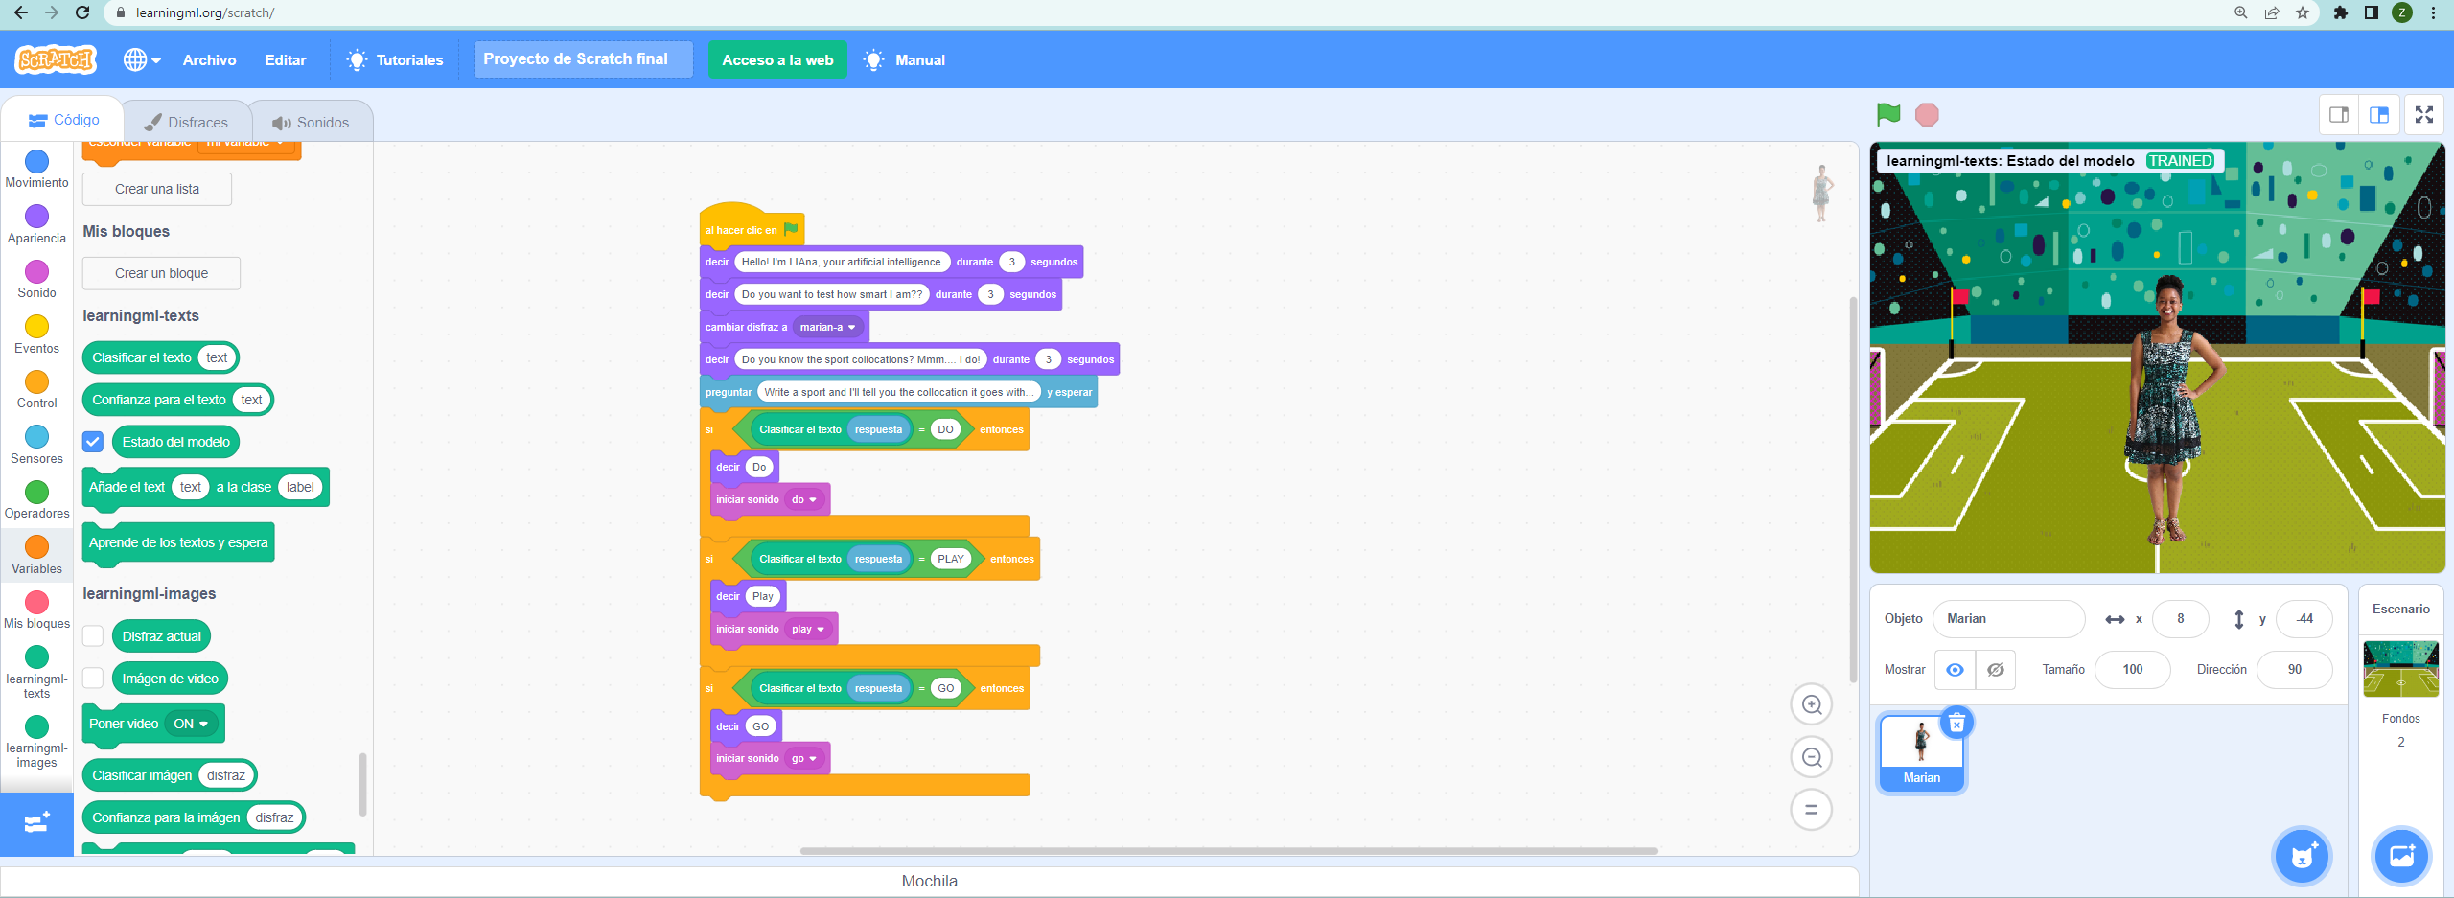
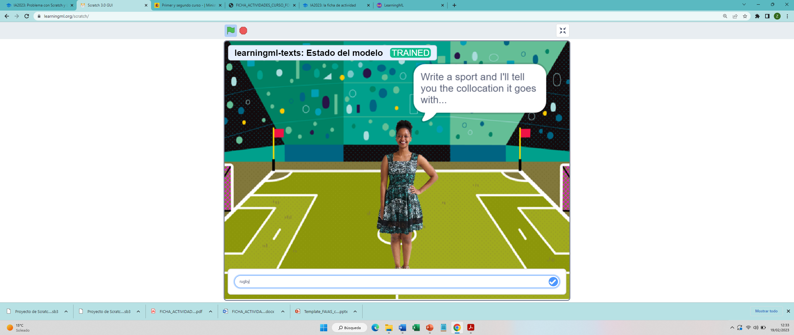

Reflexión y capacidad crítica
Se monitorizará el trabajo en grupo de los alumnos y se evaluará el modelo y la actividad de Scratch en base a una rúbrica. Se facilitará también la autoevaluación siguiendo otra rúbrica sobre el trabajo en equipo.
Al finalizar la actividad, como reflexión se comentará en clase de manera grupal si les ha parecido útil el uso de IA en el proceso de aprendizaje, si ha sido fácil realizar los modelos, si ha mejorado su nivel de inglés durante esta actividad y si se podría incorporar la IA a otras actividades dentro de nuestra materia. El profesor tomará nota de sus respuestas para futuras prácticas.
También se pedirá que intercambien impresiones y den feedback sobre los que ellos estimen en general (trabajo en equipo, aspectos a mejorar, etc.)
Criterios de evaluación
Los alumnos se autoevaluarán al final de la actividad cumplimentando esta rúbrica:
Criterio | Excelente | Bien | Regular | Debo mejorar
Participación en el grupo | Siempre participo en las discusiones y aporto mis ideas de manera clara y respetuosa. | Participo en algunas ocasiones y aporto algunas ideas, pero no siempre de manera clara o respetuosa. | Participo muy poco en las discusiones y aporto pocas ideas. | No participo en las discusiones ni aporto ideas.
Cumplimiento de tareas asignadas | Siempre completo las tareas asignadas en el tiempo estipulado y con buena calidad. | Completo la mayoría de las tareas asignadas en el tiempo estipulado y con buena calidad. | Completo algunas de las tareas asignadas en el tiempo estipulado y con buena calidad. | No completo las tareas asignadas o lo hago de manera deficiente.
Trabajo en equipo | Trabajo en equipo de manera efectiva, comunicándome de manera clara y respetuosa con mis compañeros y ayudándoles cuando lo necesitan. | Trabajo en equipo de manera efectiva en algunas ocasiones, pero no siempre me comunico de manera clara o no siempre ayudo a mis compañeros cuando lo necesitan. | Trabajo en equipo de manera efectiva en muy pocas ocasiones, y no siempre me comunico de manera clara o no siempre ayudo a mis compañeros cuando lo necesitan. | No trabajo en equipo o me comunico de manera inapropiada o no ayudo a mis compañeros.
Mejora de mi nivel de inglés | Todo lo aprendido era nuevo pues anteriormente no lo sabía y me permite comunicarme mejor en inglés. | He aprendido alguna cosa nueva sobre la lengua inglesa que me permite comunicarme mejor | Apenas he aprendido nada nuevo sobre la lengua inglesa que mejore mi manera de comunicarme. | No he aprendido nada nuevo que sirva para comunicarme mejor en inglés.
Mejora de mis conocimientos informáticos | Todo lo aprendido sobre IA era nuevo y me ha permitido aplicarlo en herramientas informáticas | He aprendido alguna cosa nueva sobre IA que me ha permitido aplicarlo en herramientas informáticas | Apenas he aprendido nada nuevo sobre la IA. | No he aprendido nada nuevo sobre IA.

El profesor usará la siguiente rúbrica para evaluar la tarea del diseño del modelo de IA y el programa/juego de Scratch.
Criterio | 4 puntos | 3 puntos | 2 puntos | 1 punto
Uso del modelo de IA | El estudiante usa el modelo de IA de manera efectiva y demuestra comprensión del mismo. El modelo de IA utilizado es apropiado para la tarea y funciona correctamente. | El estudiante usa el modelo de IA de manera adecuada, pero con algunas dudas o dificultades. El modelo de IA utilizado es apropiado para la tarea, pero puede no funcionar perfectamente. | El estudiante usa el modelo de IA, pero con dificultades y/o sin demostrar comprensión del mismo. El modelo de IA utilizado puede no ser el apropiado para la tarea y/o puede no funcionar correctamente. | El estudiante no usa el modelo de IA o lo hace de manera inadecuada.
Uso de Scratch | El estudiante usa Scratch de manera efectiva y demuestra comprensión de su funcionamiento. El proyecto de Scratch es apropiado para la tarea y funciona correctamente. | El estudiante usa Scratch de manera adecuada, pero con algunas dudas o dificultades. El proyecto de Scratch es apropiado para la tarea, pero puede no funcionar perfectamente. | El estudiante usa Scratch, pero con dificultades y/o sin demostrar comprensión de su funcionamiento. El proyecto de Scratch puede no ser el apropiado para la tarea y/o puede no funcionar correctamente. | El estudiante no usa Scratch o lo hace de manera inadecuada.
Combinación del modelo de IA y Scratch | El estudiante combina de manera efectiva el modelo de IA y Scratch para lograr la tarea propuesta. La combinación de ambas herramientas funciona correctamente y demuestra un buen entendimiento de ambas herramientas. | El estudiante combina adecuadamente el modelo de IA y Scratch, pero con algunas dificultades o dudas. La combinación de ambas herramientas funciona en general correctamente, pero puede haber algunos errores. | El estudiante combina el modelo de IA y Scratch, pero con dificultades y/o sin demostrar un buen entendimiento de ambas herramientas. La combinación de ambas herramientas puede no ser la apropiada para la tarea y/o puede no funcionar correctamente. | El estudiante no logra combinar adecuadamente el modelo de IA y Scratch para lograr la tarea propuesta.
Creatividad y originalidad | El estudiante muestra creatividad y originalidad en la tarea propuesta, demostrando habilidades de pensamiento crítico y diseño. La solución propuesta es innovadora y efectiva. | El estudiante muestra alguna creatividad y originalidad en la tarea propuesta, demostrando algunas habilidades de pensamiento crítico y diseño. La solución propuesta es adecuada, pero puede no ser innovadora. | El estudiante no muestra mucha creatividad ni originalidad en la tarea propuesta, y la solución propuesta puede ser algo simplista. No hay mucha evidencia de habilidades de pensamiento crítico y diseño. | El estudiante no muestra creatividad ni originalidad en la tarea propuesta.

Materiales y licencia
No se han usado materiales más allá de los ordenadores, libretas para anotar y las herramientas informáticas: Learning ML y Scratch.
Listado de recursos
Los recursos usados salvo las herramientas Learning ML y Scratch, serán provenientes de internet. Se dejará que los alumnos usen distintos buscadores y páginas web para realizar la búsqueda y recopilación de información sin especificar ninguno.

Información adicional
Se adjunta el enlace a la breve presentación de la actividad que aquí hemos explicado con algo más de detalle.

https://www.loom.com/share/6500085bf2334d2f8b3727bc07633419

